台南市立白河國民中學106年度
辦理教育部國民及學前教育署補助執行強化校園安全防護工作
成果照片
專案名稱：教育部補助改善校園安全警監系統
財產編號：
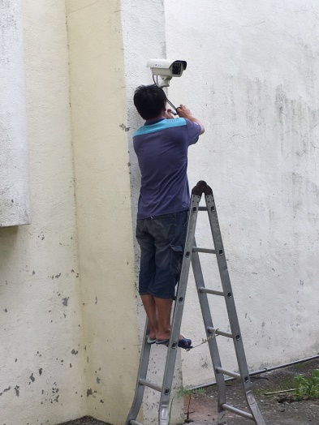
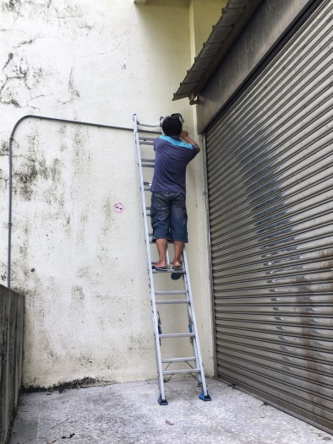
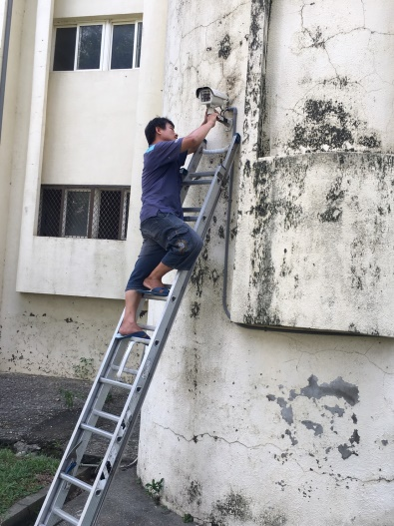

說明：設置地點：活動中心周圍
品名：活外線攝影機

財產編號：
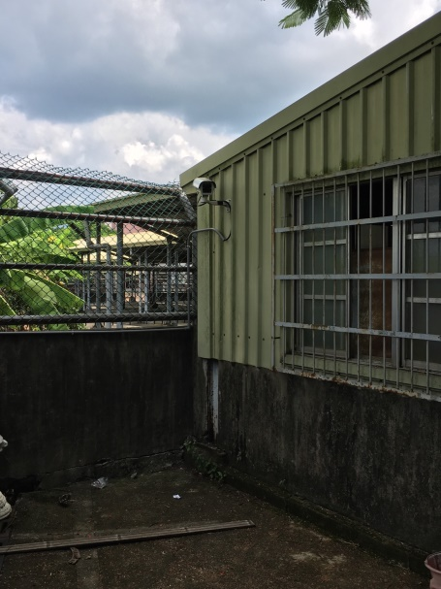
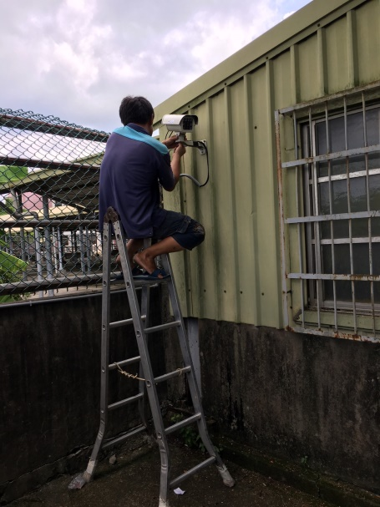
說明：設置地點：回收室角落
品名：活外線攝影機

